人工智能训练师（三级）操作技能考核
试题单
准考证号：
试题代码：3.1.2
试题名称：智能照明系统的数据分析与优化
考核时间：20min

1.场地设备要求
（1）人工智能训练师主机 1 台；
（2）Python 编译环境；
（3）智能照明系统数据集。

2.工作任务
智能照明系统是智能家居领域的一个关键部分，它利用传感器和互联网连接，根据用户的需求和环境条件自动调节光线强度和颜色。随着物联网（IoT）技术和机器学习的进步，智能照明系统变得越来越智能化，能够实现节能、提高生活质量和增强安全性。但是，为了在市场中保持竞争力，制造商需要不断优化产品，提升用户体验。数据分析在这一过程中扮演了重要角色。通过分析用户行为和系统性能数据，企业可以了解用户偏好、使用模式和可能存在的问题，进而做出相应的改进决策。
（1）你作为人工智能训练师，根据给定的数据集（智能照明系统数据集.xlsx），从以下三方面：
用户使用习惯：分析用户在一天中不同时段对灯光亮度和颜色的偏好；
功能使用频率：识别哪些智能场景被频繁使用，哪些较少使用；
响应时间：考察智能照明系统在接收到用户指令后至灯光调整完成之间的平均响应时间，找出可能的延迟瓶颈。
给出一份在用户使用习惯、功能使用频率和响应时间方面的分析报告，将其保存为docx文件，命名为3.1.2-1.docx。
（2）为了进一步提升用户体验和系统性能，给出智能照明系统的3个优化方向和对应解决方案，将其保存为docx文件，命名为3.1.2-2.docx。
所有结果文件储存在桌面新建的考生文件夹中，文件夹命名为“准考证号+身份证号后六位”。

3.技能要求
（1）能对单一智能产品使用的数据进行全面分析，输出分析报告；
（2）能对单一智能产品提出优化需求；
（3）能为单一智能产品的应用设计智能解决方案；

4.质量指标
（1）分析报告全面可靠；
（2）优化方向合理，具有良好应用价值；
（3）解决方案切实可行。

人工智能训练师（三级）操作技能考核
试题评分表
准考证号：
试题代码：
试题名称：智能照明系统的数据分析与优化
考核时间：20min

测量分评分表
细则编号 | 配分 | 评分细则描述 | 规定或  标称值 | 结果或  实际值 | 得分
M1 | 3 | 回答用户使用习惯的分析结论：每给出一个时间段（上午6-12点、下午12-18点和晚上18-24点）的对应分析得1分，本项最高得3分； | 根据数据
M2 | 3 | 回答功能使用频率的分析结论：频繁、适中和较少使用的场景各得1分，本项最高得3分； | 根据数据
M3 | 3 | 回答响应时间的分析结论：给出评价响应时间的分布区间得1分，每给出一个延迟瓶颈得1分，本项最高得3分； | 根据数据
M4 | 6 | 回答优化方向和该方向对应解决方案：每1个正确的优化方向得1分，对应解决方案得1分，本项最多得6分； | 根据数据
合计配分 | 15 | 合计得分

解题思路：
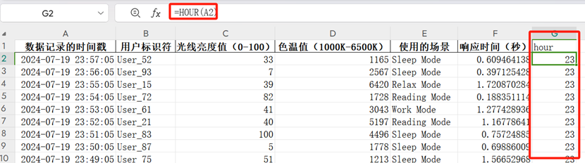
（注意，就在最后一列进行操作，以免产生数据类型问题）
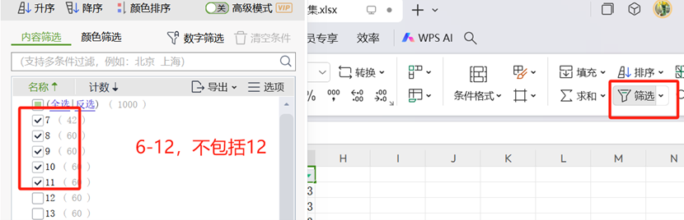
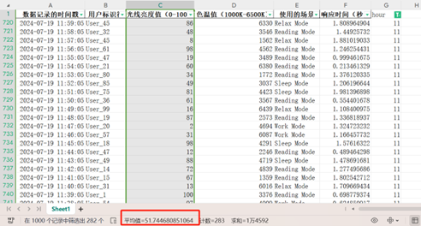
(筛选后，选择光线亮度值列，直接复制下面平均值数，同理同时复制色温差的平均值)
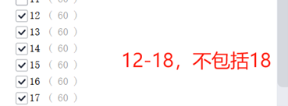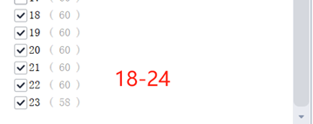

（1）分析报告
一、用户使用习惯
上午（06:00 - 12:00）：用户的平均光线亮度值和平均色温值分别是：51.74，3689.52
上午（12:00 - 18:00）：用户的平均光线亮度值和平均色温值分别是：49.93，3732.40
上午（18:00 - 24:00）：用户的平均光线亮度值和平均色温值分别是：48.06，3661.35

二、智能场景使用频率
解题思路：可以使用数据透视表，配置如下：
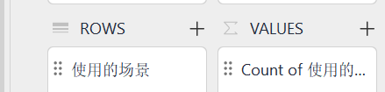
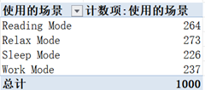

频繁使用的场景： Relax mode
适中使用的场景： Reading Mode 、 Work Mode （只需回答2个）
较少使用的场景： Sleep mode

- 响应时间分析
解题思路：选中Excel响应时间列 ，读下方的信息显示即可
平均响应时间：1.06356，响应时间分布区间：(0.1, 2)。
延迟瓶颈: 网络延迟/系统处理能力/硬件限制。（只需回答2个）
（2）优化方向及解决方案（仅需回答3个优化方向和对应解决方案）
1. 优化方向，减少响应延迟，实时性与稳定性增强，提升用户体验。
重点在客户最经常使用的模式下，采用更优化的色温亮度匹配，减少响应时间
2. 优化方向： 提升个性化体验，动态自适应照明
用户行为建模，利用机器学习分析用户历史数据（开关灯时间、亮度调整频率），结合环境传感器（光照强度、人体红外感应）预测用户行为模式 并设计场景智能切换。
3. 优化方向： 增强节能效率，环境感知与动态优化
传统节能模式依赖简单定时或单一传感器，易造成过度照明或能源浪费。可以增加补充自适应亮度调节，实时计算最优亮度值。
4.优化方向： 提高系统可靠性与兼容性，全链路优化

